МИНИСТЕРСТВО НАУКИ И ВЫСШЕГО ОБРАЗОВАНИЯ
РОССИЙСКОЙ ФЕДЕРАЦИИ
Федеральное государственное бюджетное научное учреждение
«Аграрный научный центр «Донской»
(ФГБНУ «АНЦ «Донской»)

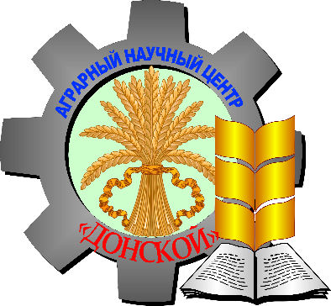

ИНФОРМАЦИОННОЕ ПИСЬМО – ПРИГЛАШЕНИЕ
НА УЧАСТИЕ В

МЕЖДУНАРОДНОЙ НАУЧНО-ПРАКТИЧЕСКОЙ КОНФЕРЕНЦИИ
«ПЕРСПЕКТИВЫ НАУЧНО-ТЕХНОЛОГИЧЕСКОГО РАЗВИТИЯ
СЕЛЕКЦИИ И СЕМЕНОВОДСТВА
СЕЛЬСКОХОЗЯЙСТВЕННЫХ КУЛЬТУР»
26-27 ноября 2026 года
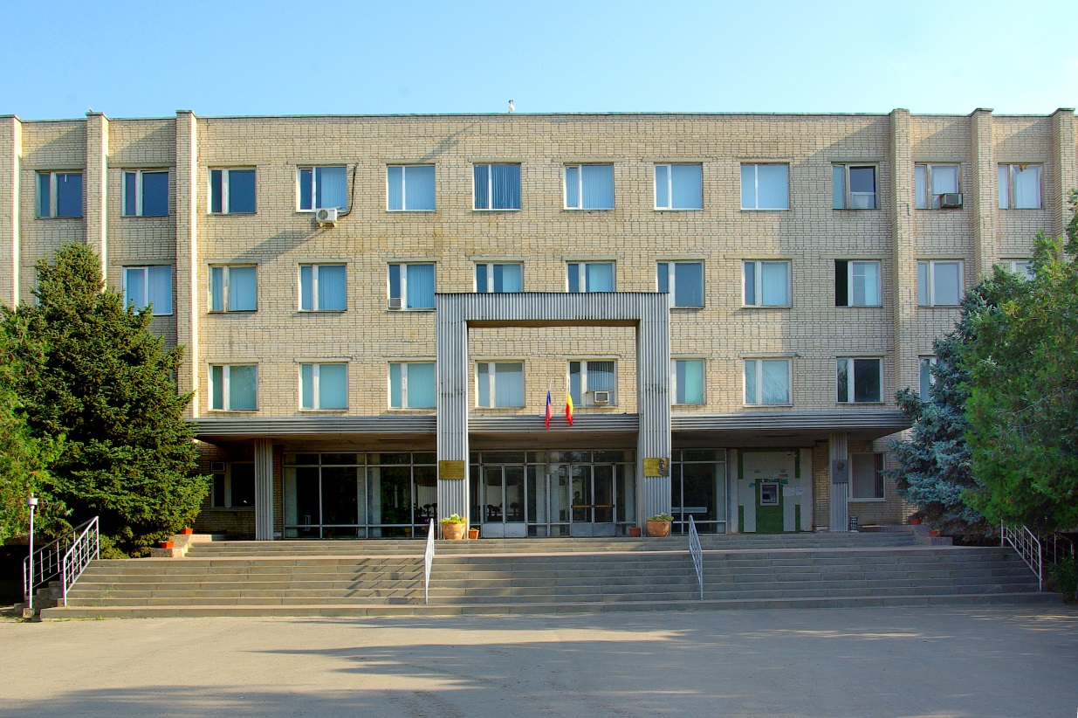
Зерноград, 2026
Уважаемые коллеги!

Приглашаем Вас принять участие
в Международной научно-практической конференции
«Перспективы научно-технологического развития селекции и семеноводства
сельскохозяйственных культур»
Конференция состоится в «Аграрном научном центре «Донской» 26-27 ноября 2026 года по адресу: г. Зерноград, ул.Научный городок, дом 3 (главный корпус, кабинет 120).
К участию в конференции приглашаются научные работники, преподаватели, студенты российских и зарубежных вузов, работники и руководители организаций сферы АПК.
Рабочие языки конференции – русский.
Формат проведения: online.
Рекомендуемый регламент работы конференции:
- пленарное заседание - до 15 минут;
- работа секций – до 10 минут.
Ссылка для подключения online будет разослана позже.

Три лучших доклада по материалам конференции будут опубликованы в журнале «Зерновое хозяйство России» в 2027 году, который входит в список журналов ВАК, включен в актуальную версию Единого государственного перечня научных изданий - «Белого списка» (УБС 1), всем статьям присваивается DOI. Статьи допускаются к публикации с учетом оформления их согласно требованиям журнала, после обязательного двойного слепого рецензирования и исправления всех замечаний рецензентов и редакции.
Всем участникам выдается сертификат участника, подтверждающий участие в конференции.

Основные направления работы конференции:

1. Методы, технологии и достижения современной селекции сельскохозяйственных растений. Современные основы селекционного процесса.
2. Молекулярно-генетические и биотехнологические методы для решения проблем в практической селекции сельскохозяйственных растений.
3. Роль современного семеноводства в сортосмене и сортообновлении.
4. Современные аспекты технологии возделывания сельскохозяйственных растений.
5. Механизация сельского хозяйства.
6. Переработка продукции растениеводства.

Программа конференции:
26 ноября – открытие конференции. Пленарное заседание.
27 ноября – работа секций. Подведение итогов.

Условия участия
Заявку необходимо отправить в отдельном файле по электронному адресу conf@vniizk.ru до 1 сентября 2026 года. В теме электронного письма нужно указать: «конференция».

Адрес оргкомитета конференции:
347740, Ростовская область, г. Зерноград, Научный городок 3,
ФГБНУ «Аграрный научный центр «Донской»

Ответственный секретарь: Черткова Наталья Григорьевна – младший научный сотрудник лаборатории клеточной селекции ФГБНУ «АНЦ «Донской», кандидат биологических наук, тел.: 8-988-584-20-04

ОРГАНИЗАЦИОННЫЙ КОМИТЕТ КОНФЕРЕНЦИИ:

Сопредседатели:
Пахомов Виктор Иванович – директор ФГБНУ «АНЦ «Донской», доктор технических наук, профессор, член-корреспондент РАН;
Трешкин Сергей Евгеньевич – заместитель директора Департамента координации деятельности организаций в сфере сельскохозяйственных наук Министерства науки и высшего образования Российской Федерации;
Матишов Геннадий Григорьевич – заместитель Президента РАН, доктор географических наук, научный руководитель ЮНЦ РАН, председатель Президиума ЮНЦ РАН, академик РАН;
Черноиванов Вячеслав Иванович – консультант ФГБНУ ФНАЦ ВИМ, академик РАН;
Косолапов Владимир Михайлович – научный руководитель ВНИИ кормов, академик РАН, доктор сельскохозяйственных наук, профессор;
Рудой Дмитрий Владимирович – декан факультета «Агропромышленный» ФГБОУ ВО ДГТУ, доктор технических наук, профессор РАН;
Марченко Дмитрий Михайлович – заместитель директора по научной работе ФГБНУ «АНЦ «Донской», кандидат сельскохозяйственных наук;
Урбан Эрома Петрович – первый заместитель генерального директора по научной работе РУП «Научно-практический центр НАН Беларуси по земледелию», доктор сельскохозяйственных наук, профессор, член-корреспондент НАН Беларуси;
Турдышев Бекмурат Ходжамуратович – директор Каракалпакского научно-исследовательского института земледелия Республики Узбекистан, кандидат сельскохозяйственных наук, старший научный сотрудник;
Утамбетов Дуйсенбай Уснатдинович – директор Научно-производственного объединения зерна и риса Республики Узбекистан, доктор сельскохозяйственных наук (PhD), старший научный сотрудник;
Хасанов Хамидулло Мухторович, заведующий Национального генбанка сельскохозяйственных культур при Узбекском научно-исследовательском институте генетических ресурсов растений, доктор философии (PhD) по сельскохозяйственным наукам;
Юсупов Гочмырат Юсупович – главный специалист Управления аграрных реформ сельскохозяйственных наук и образования Министерство сельского хозяйства Туркменистана, кандидат сельскохозяйственных наук.
Несмиян Андрей Юрьевич - исполняющий обязанности заместителя директора по научной работе и инновациям, Азово-Черноморского инженерного института ФГБОУ ВО Донской ГАУ, доктор технических наук, профессор кафедры «Технологии средства механизации АПК».

Члены оргкомитета:
Гуреева Алла Владимировна – главный ученый секретарь ФГБНУ «АНЦ «Донской», кандидат сельскохозяйственных наук;
Донцова Александра Александровна – ведущий научный сотрудник отдела селекции и семеноводства ячменя ФГБНУ «АНЦ «Донской», кандидат сельскохозяйственных наук;
Ковтунов Владимир Викторович – ведущий научный сотрудник отдела селекции и семеноводства кормовых и зернобобовых культур ФГБНУ «АНЦ «Донской», доктор сельскохозяйственных наук;
Костылев Павел Иванович – руководитель Центра фундаментальный научных исследований ФГБНУ «АНЦ «Донской», доктор с.-х. наук, профессор;
Брагинец Сергей Валерьевич – ведущий научный сотрудник отдела переработки продукции растениеводства ФГБНУ «АНЦ «Донской», доктор технических наук;
Горюнов Кирилл Николаевич – председатель «Совета молодых ученых ФГБНУ «АНЦ «Донской», младший научный сотрудник лаборатории селекции и семеноводства многолетних трав, кандидат сельскохозяйственных наук;

Приложение 1
Анкета-заявка участника

Международная научно-практическая конференция
«ПЕРСПЕКТИВЫ НАУЧНО-ТЕХНОЛОГИЧЕСКОГО РАЗВИТИЯ СЕЛЕКЦИИ И СЕМЕНОВОДСТВА
СЕЛЬСКОХОЗЯЙСТВЕННЫХ КУЛЬТУР»
26-27 ноября 2026 года

ФИО участника (полностью)
Тема доклада
Научное направление
Наименование организации, занимаемая должность
Ученая степень
Ученое звание
Контактный номер телефона
Электронная почта (Е-mail)

